 | РОССИЙСКАЯ ФЕДЕРАЦИЯ
РОССИЙСКАЯ ФЕДЕРАЦИЯ  ПРИМОРСКИЙ КРАЙ  КОНТРОЛЬНО-СЧЕТНАЯ ПАЛАТА  МУНИЦИПАЛЬНОГО ОКРУГА ГОРОД ПАРТИЗАНСК  ул. Садовая, 1, г. Партизанск, 692864 тел. 8(42363)62505  E-mail: ksppgo_partizansk@mail.ru | ПРИМОРСКИЙ КРАЙ
Отчет
о деятельности Контрольно-счетной палаты
муниципального округа город Партизанск за 2024 год

Настоящий отчет о результатах деятельности Контрольно-счетной палаты муниципального округа город Партизанск (далее – Контрольно-счетная палата, КСП) за 2024 год подготовлен в соответствии с требованиями части 2 статьи 19 Федерального закона от 7 февраля 2011 года № 6-ФЗ «Об общих принципах организации и деятельности контрольно-счетных органов субъектов Российской Федерации, федеральных территорий и муниципальных образований», части 2 статьи 34 Устава муниципального округа город Партизанск, части 2 статьи 20 Решения Думы Партизанского городского округа от 01.10.2021 № 297-Р «Положение о контрольно-счетной палате Партизанского городского округа".
Отчет о деятельности утвержден распоряжением председателя Палаты от 27.03.2025 № 46.
1. Общие положения

Контрольно-счетная палата является постоянно действующим органом внешнего муниципального финансового контроля, образована Думой Партизанского городского округа в 2014 году.
В соответствии с Уставом муниципального округа город Партизанск (далее – Устав округа) Контрольно-счетная палата обладает организационной и функциональной независимостью и осуществляет свою деятельность самостоятельно, подотчетна Думе муниципального округа город Партизанск.
На протяжении 10 лет существования КСП, её сотрудниками предпринимаются последовательные шаги по профилактике, выявлению и пресечению нарушений в обращении с бюджетными средствами, муниципальным имуществом, по борьбе с коррупцией, а так же созданию наиболее эффективной и востребованной системы внешнего финансового контроля на территории городского округа.
Смысл деятельности органов местного самоуправления - улучшить качество жизни нашего населения, обеспечить эффективное выполнение возложенных полномочий в условиях ограниченности бюджета. Муниципальный округ город Партизанск (далее округ) является дотационным и поэтому формирование и исполнение бюджета и использование муниципальной собственности находится под особым контролем как со стороны Правительства Приморского края, местных органов самоуправления, правоохранительных, контрольных и надзорных органов.
Организация работы КСП строится на укреплении принципов функционирования органа внешнего муниципального финансового контроля: законности, объективности, эффективности, независимости и гласности.
В целях реализации своих задач и функций, которые заключаются, прежде всего, в обеспечении единой системы контроля исполнения местного бюджета, соблюдения установленного порядка подготовки и рассмотрения проекта бюджета, отчета о его исполнении, Контрольно-счетная палата осуществляет контрольную, экспертно-аналитическую и иные виды деятельности в соответствии с планом работы, который исполнен в полном объеме.
Штатная численность Контрольно-счетной палаты составляет 3 человека: председатель, аудитор, главный инспектор.
Юридический и почтовый адрес: 692864, Приморский край, г. Партизанск, ул.Садовая, дом 1, офис 18. Телефон/факс: 8 (42363) 62-505, адрес электронной почты: ksppgo_partizansk@mail.ru. Сайт: http://ksp.partizansk.org.
В отчетном году информация о деятельности контрольного органа размещалась на странице на официальном сайте Контрольно-счетной палаты Партизанского городского округа http://ksp.partizansk.org.
2. Основные итоги деятельности Контрольно-счетной палаты в 2024 году
Объем бюджета округа за 2024 год составил 1 924 788,34 тыс. руб.
В 2024 году КСП проведено 12 контрольных мероприятий и 123 экспертно-аналитических. Объем проверенных средств составил 2 324 163,6 тыс. руб.
Количество экспертно-аналитических мероприятий за 2024 год составило 123 единицы, и по сравнению с предшествующим годом уменьшилось на 3 единицы.

Основные показатели деятельности Контрольно-счетной палаты
Партизанского городского округа за 2024 год
ед.
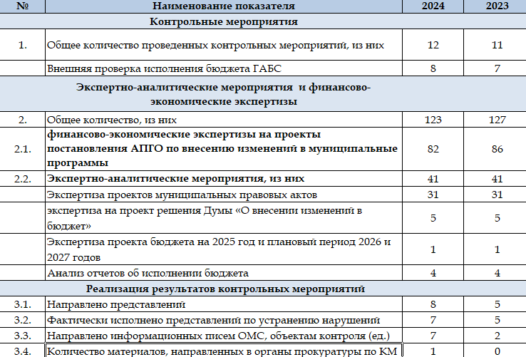

2.1. Результаты контрольной деятельности
Контрольно-счетной палатой в 2024 году проведено 12 контрольных мероприятий, в том числе:

10 плановых проверок:

- внешние проверки исполнения бюджета и бюджетной отчетности за 2023 год восьми главных администраторов бюджетных средств;

- Проверка законности и эффективности расходования бюджетных средств на благоустройство сквера, расположенного относительно ориентира здания ул. Индустриальная, д.11, в рамках реализации муниципальной программы «Формирование современной городской среды Партизанского городского округа;

- Проверка эффективности и результативности расходов на выполнение мероприятий муниципальной программы «Управление муниципальным имуществом и земельными ресурсами Партизанского городского округа».

2 внеплановые тематические проверки:

- Проверка управления (учета) муниципальным имуществом, эффективности и результативности расходов на его содержание Муниципальным бюджетным учреждением дополнительного образования «Детская школа искусств Партизанского городского округа»

- Оценка эффективности формирования муниципальной собственности и контроль за соблюдением установленного порядка формирования собственности, управления и распоряжения собственностью – объект незавершенного строительства «Подъездные автомобильные дороги, проезды к земельным участкам, предоставленным на бесплатной основе гражданам, имеющим трех и более детей, и гражданам, имеющим двух детей, а также молодым семьям в районе ул. Островского, ул. Киевской в г. Партизанске».

По результатам осуществления внешнего муниципального финансового контроля Контрольно-счетной палатой в 2024 году выявлено 63 нарушения на общую сумму 409 168,8 тыс. рублей, в том числе:
- При формировании бюджета 1 нарушение на сумму 74 757,00 тыс. рублей;
- При исполнении бюджета 11 нарушений на сумму 22 468,8 тыс. руб.;
- Нарушение ведения бухгалтерского учета, составления и представления бухгалтерской (финансовой) отчетности 16 нарушений на сумму 143 510,39 тыс. руб.;
- В сфере управления и распоряжения муниципальной собственностью 9 нарушений на сумму 22 254,3 тыс. руб.;
- При осуществлении муниципальных закупок для муниципальных нужд 1 нарушение (не суммовое);
- В сфере деятельности организаций с участием муниципального образования в их уставных (складочных) капиталах и иных организаций, в том числе при использовании ими имущества, находящегося в муниципальной собственности 20 нарушений на сумму 143 773,00 тыс. руб.;
- Иные нарушения - 5 (не суммовые).
- Неэффективное использование бюджетных средств 3 нарушения на сумму 2 405,31 тыс. руб.;
- Нецелевое использование бюджетных средств не установлено.

Структура нарушений по видам

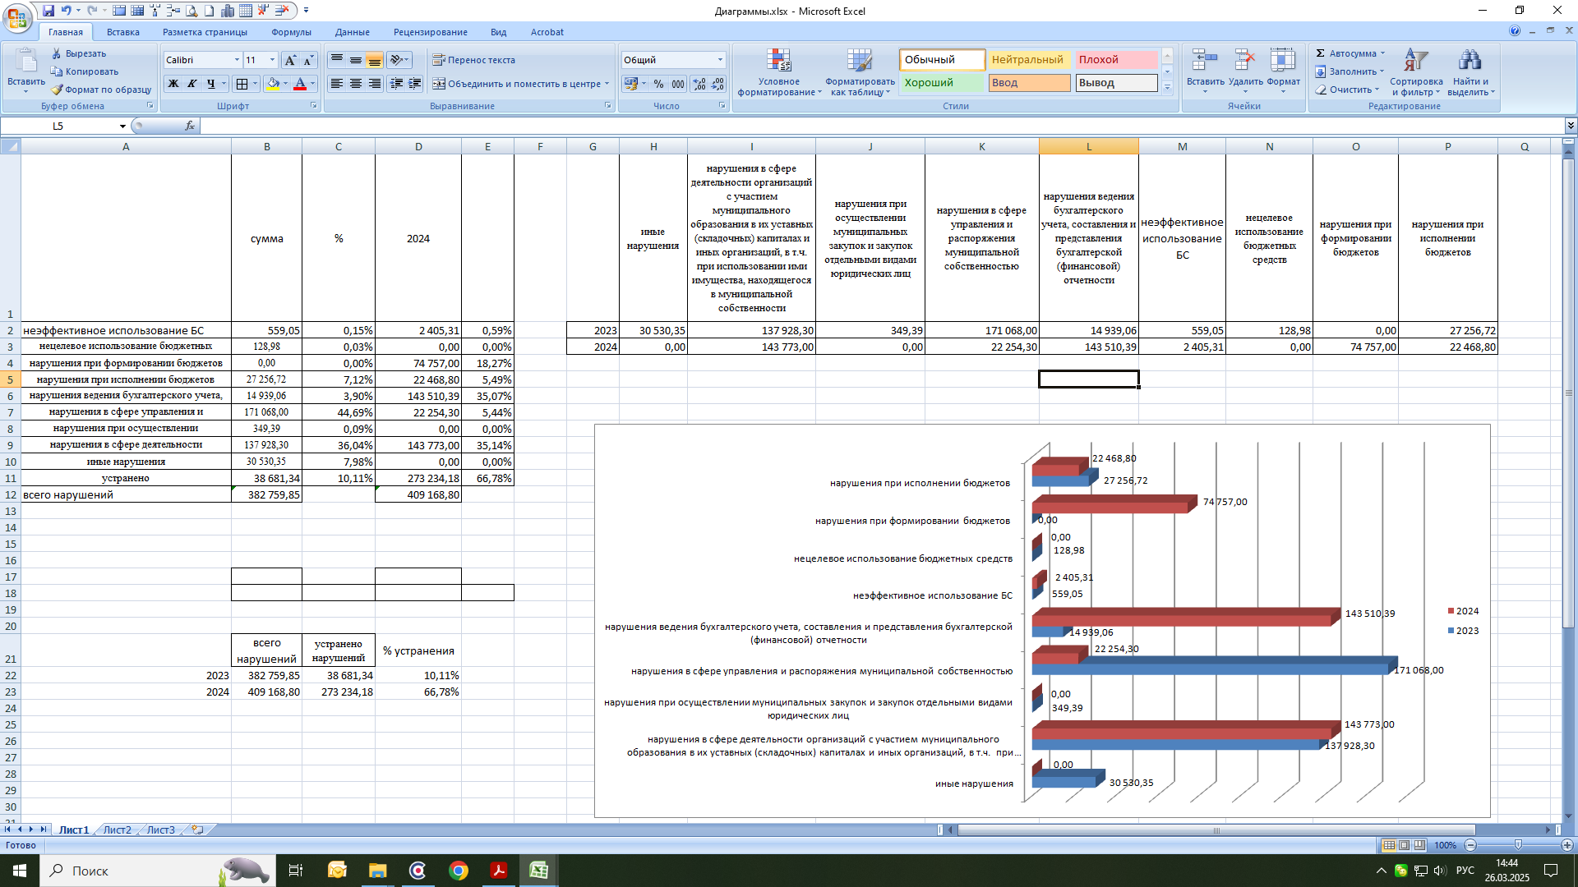

По результатам мониторинга устранения нарушений установлено, что 34 из них на сумму 273 234,18 тыс. рублей устранены, что составляет 66,78% от суммы выявленных нарушений.

По результатам проверок в 2024 году направлено 8 представлений, 7 информационных писем, исполнено 7 представлений.

Анализ исполнения представлений и устранения нарушений
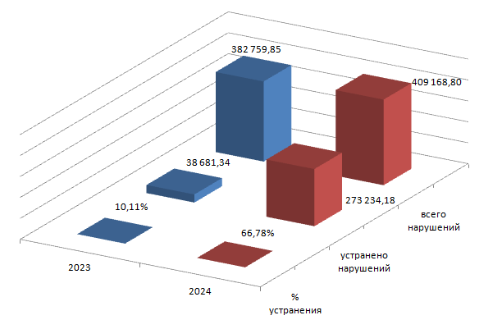

2.2. Результаты экспертно-аналитической работы
В 2024 году проведено 123 экспертно-аналитических мероприятий. Экспертно-аналитическая деятельность осуществлялась по следующим направлениям:
- Последующий контроль исполнения бюджета 2023 года.
- Текущий (оперативный) контроль исполнения бюджета 2024 года: за 1 квартал, полугодие и 9 месяцев 2024 года.
- Предварительный контроль проекта бюджета Партизанского городского округа на 2025 год и плановый период 2026 и 2027 годов.
- Экспертиза проектов решений о внесении изменений в решение о бюджете Партизанского городского округа - 5 мероприятий.
- Финансово-экономическая экспертиза проектов муниципальных правовых актов об утверждении муниципальных программ и проектов муниципальных правовых актов на внесение изменений в муниципальные программы. Проведено 82 мероприятий.
- Экспертиза проектов муниципальных правовых актов (включая обоснованность финансово-экономических обоснований) в части, касающихся расходных обязательств муниципального образования. Проведено 31 мероприятие.
По результатам экспертиз проектов муниципальных актов Контрольно-счетной палатой установлены замечания в 32 случаях (26%).
В 2024 году была проведена экспертиза 5 изменений в бюджет Партизанского городского округа, которые были рассмотрены на заседаниях комиссий Администрации и Думы Партизанского городского округа с участием Контрольно-счетной палаты.
По результатам экспертно-аналитическим мероприятиям:
- проведены мероприятия по анализу формирования и достижения показателей и результативности национальных проектов, государственных программ и муниципальных программ на территории муниципального округа повлекли к изменению похода к формированию показателей и индикаторов, ухода от формальности и ориентацией на исчисляемый результат. Направлены предложения по изменению муниципальных программ, взаимосвязи с показателями и документами стратегического развития округа и национальными целями и проектами;
- мероприятия по учету муниципальной собственности. В результате системного анализа всех факторов проведено 2 совещания со структурными подразделениями администрации;
Информация о результатах всех контрольных и экспертно-аналитических мероприятий, проведенных в отчетном году, направлена Главе городского округа и в Думу городского округа.

3. Организационная деятельность
В 2024 году продолжена практика рассмотрения результатов проверок КСП на комиссии по бюджету, экономике, налогам и финансам. Данный факт является показателем высокой заинтересованности со стороны администрации, как органа исполнительной власти в своевременном пресечении возможных нарушений и устранении уже выявленных нарушений, которые отражает КСП. Председатель КСП присутствует и регулярно выступает на заседаниях комиссий Думы.
В отчетном году проводилась запланированная организационно-методическая, информационная и иная деятельность КСП, был изменен регламент Контрольно-счетной палаты, отдельные стандарты.
В соответствии с установленными требованиями, все сотрудники Контрольно-счетной палаты повысили квалификацию по разным направлениям деятельности.
Контрольно-счетная палата входит в состав Союза муниципальных контрольно-счетных органов при Счетной палате РФ.
За отчетный период сотрудники Контрольно-счетной палате принимали участие в Круглом столе организованном Счетной палатой РФ и Союзом МКСО. Кроме того, на постоянной основе принимается участие в проведении заседаний, конференций с участием представителей контрольно-счетных органов Приморского края, иных субъектов Российской Федерации, Счетной палаты России.
В 2024 года обращения от граждан и иных лиц в Контрольно-счетную палату не поступали.
Контрольно-счетной палатой налажено взаимодействие по обмену информацией с Управлением Федерального казначейства по Приморскому краю через систему удаленного финансового документооборота (СУФД), которая используется при исполнении бюджетных полномочий.
Межведомственное взаимодействие осуществляется в рамках соответствующих соглашений, заключенных с прокуратурой города Партизанска.

3. Основные проблемы деятельности Контрольно-счетной палаты
1) Штатной численности не хватает для осуществления проверок в необходимом объеме и исполнения в полном объеме полномочий, предусмотренных законодательством;
2) Отдельные действующие на территории округа муниципальные правовые акты, устарели, требуют анализа и изменений, содержат взаимоисключающие положения;
3) Срок для реализации права нормотворческой инициативы очень длителен и приводит к нарушениям бюджетного законодательства объектами контроля.
4) Неисполнение объектами контроля требований по направлению в Контрольно-счетную палату проектов правовых актов, предусматривающих расходы средств местного бюджета, что приводит к нарушению целостного механизма контроля и выявления возможных рисков на предварительном этапе.
5) Неполное устранение (несвоевременное устранение) замечаний, нарушений, установленных Контрольно-счетной палатой.

4. Основные задачи на 2025 год
На 2025 год утвержден План работы КСП и План мероприятий по противодействию коррупции. Контрольно-счетная плата продолжит работу по совершенствованию методов и форм проведения контрольных и экспертно-аналитических мероприятий в соответствии с международными стандартами и типовыми стандартами МКСО при СП РФ.
В деятельности палаты продолжится внедрение новых форм контроля и унификации проведения традиционных контрольных мероприятий. С применением элементов аудита эффективности в 2025 году запланированы контрольные и экспертно-аналитические мероприятия
Приоритетом деятельности палаты на 2025 год остается контроль за законностью и эффективностью использования бюджетных средств, направляемых на реализацию муниципальных программ и эффективностью управления и использования муниципальным имуществом и земельными ресурсами округа.
В 2025 году КСП будет осуществлять мониторинг достижения целей Национальных проектов, реализуемых на территории округа, усилит аудит закупок.
Основными задачами палаты на предстоящий год являются:
- активное участие в систематической, объективной оценке рисков, связанных с прогнозированием, планированием и текущим использованием муниципальных ресурсов;
- систематизация работы по осуществлению мониторинга и выявлению причин недопоступления доходов в бюджет, включая оценку качества администрирования неналоговых доходов бюджета, анализ эффективности системы льгот и преференций;
- создание системы непрерывного комплексного анализа и контроля формирования и реализации муниципальных программ, включая оценку сбалансированности их целей, задач, индикаторов, мероприятий и финансовых ресурсов, а также соответствие этих программ долгосрочным целям социально-экономического развития муниципального округа;
- контроль за полнотой поступления доходов в бюджет города от использования муниципального имущества и земельных участков;
- анализ и оценка достижения целей осуществления закупок за счет средств бюджета округа, оценка законности, целесообразности, обоснованности и своевременности расходов на закупки, анализ результативности заключения и исполнения муниципальных контрактов;
- укрепление экспертно-аналитического направления деятельности, сосредоточение усилий на работе по профилактике нарушений и совершенствовании бюджетного процесса;
- контроль за эффективным использованием бюджетных средств, материальных и человеческих ресурсов;
- совершенствование системы контроля эффективности бюджетных расходов на организацию управленческих процессов и реализацию функций в структурных подразделениях администрации;
- установление и развитие взаимодействия КСП при реализации своих полномочий с объектами контроля, правоохранительными и иными контролирующими структурами.

8. Заключение
Результаты деятельности Контрольно-счётной палаты за 2024 год показывают, что в ходе проводимых проверок устанавливаются нарушения действующего законодательства, а также системные недоработки отдельных структурных подразделений администрации муниципального округа, которые создают определённые проблемы и риски при исполнении полномочий органами местного самоуправления. Выявляются объёмы бюджетных средств, использованных неэффективно.
Контрольно-счетная палата проводит систематический мониторинг устранения выявленных нарушений и недостатков объектами контроля, в результате чего установлена положительная динамика по увеличению процента устранения нарушений и недостатков, выявленных КСП в рамках проведения мероприятий внешнего финансового контроля.
Необходимо отметить, что несомненным положительным результатом деятельности КСП является осуществление объектами контроля работы по актуализации муниципальных правовых актов, способствующих увеличению собственной доходной базы бюджета муниципального округа город Партизанск и принятие к учету фактически существующих объемов дебиторской и кредиторской задолженности перед бюджетом, а так же устранение нарушений, устанавливаемых КСП в предыдущие года.
По мнению Контрольно-счетной палаты, в целях предотвращения нарушений действующего законодательства и недопущения неправомерного и неэффективного использования бюджетных средств, необходимо принять меры по усилению внутреннего муниципального финансового контроля, осуществляемого в соответствии с полномочиями, установленными Бюджетным кодексом РФ, осуществлять оперативное взаимодействие администрации с КСП, организовывать совместные совещательные мероприятия, не противодействовать сотрудникам КСП при исполнении ими своих полномочий.
В условиях ограниченности бюджетных ресурсов особое внимание всех участников бюджетного процесса должно быть направлено как на повышение эффективности бюджетных расходов, так и на укрепление финансовой дисциплины.
Создание эффективной системы финансового контроля при взаимодействии Думы, Администрации и Контрольно-счетной палаты муниципального округа город Партизанск позволит повысить эффективность использования бюджетных средств.

